Mise en place d'une formation

Boutique Moodle : Gestionnaires de production

Fonction
Permet à l'acheteur d'inscrire un ensemble de personnes à une formation. Les participants peuvent être répartis sur des fonctions “apprenantes” ou “enseignant”.

Paramètres de pré-paiement
- customersupport : shortname du cours de support client

Paramètres de post-paiement (exécution)

Paramètres back-office
- coursename(*) : Le nom court du cours cible.
Par exemple le cours cible dont le shortname est SCI : coursename=SCI
- role : nom court du rôle, (par défaut 'student').
- enrolname : Méthode d'inscription résultante (par défaut, 'manual')
- starttime : Date de début de l'inscription (par défaut, date de l'achat)
- endtime : Date de fin de l'inscription (par défaut, illimité)
- duration : Durée de l'inscription (alternativement à la date de fin, la date de fin est la date de début plus la durée) exprimée en jours.
Par exemple, le produit dont la durée de vie est fixée à 180 jours pour le client : duration=180
(*) Paramètres obligatoires

Paramètres front-office
néant.

format des dates pour le contrôle de durée de formation

'startdate'
- un timestamp au sens Linux.

'enddate'
- un timestamp (au sens Linux)
- une forme relative contenant un décalage en jour et/ou en heures (ex: +7D +10H, pour 7 jours et 10 heures à partir de la date de début)

'duration'
- un entier en jours (24 heures)

Notes
- Ce produit peut-être renouvelé par l'usage d'un gestionnaire d'extension de la période d'inscription.
- Ce produit nécessite l'activation du mode “sièges”.
- si le produit est marqué comme renouvelable, mais que la date de fin ne peut être calculée (pas de “endtime” ou pas de durée explicitée), alors la date de fin par défaut est définie à la date de début calculée augmentée de 365 jours calendaires.

Exemple
Produit renouvelable avec durée de vie de produit de 180 jours dans le gestionnaire de traitement :
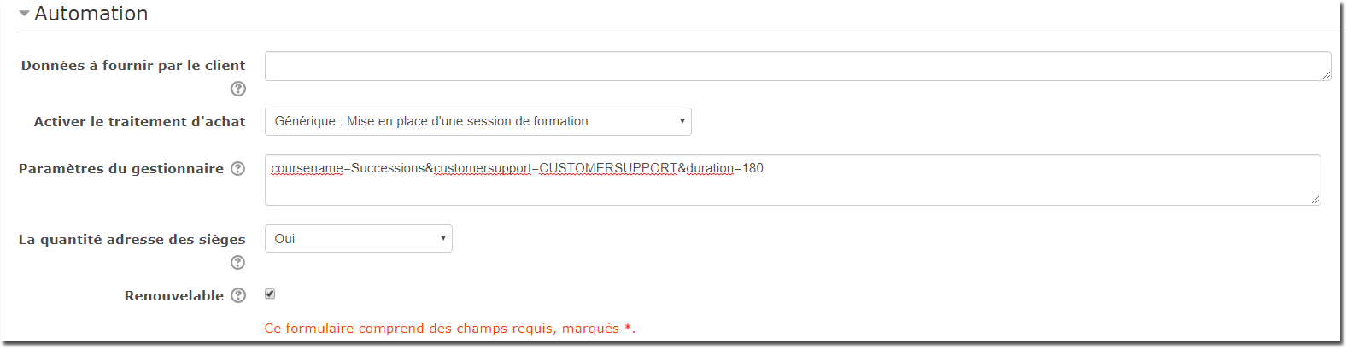

Voir la fiche de mise en oeuvre - Retour au sommaire de structure - Retour configuration et mise en œuvre d'une offre commerciale -Revenir au sommaire du composant Local Shop (Boutique) - Revenir au catalogue

